Тема: Пресноводный полип Гидра. Внутреннее строение. Двухслойность. Эктодерма и энтодерма. Разнообразие клеток.
Цель:
образовательные: продолжить формировать у учащихся знания о внутреннем и внешнем строении гидры.
развивающие: продолжить развитие умений учащихся работать с текстом, иллюстрациями учебника, наглядными пособиями, сравнивать, обобщать делать соответствующие выводы;
воспитательные: продолжить формирования интереса к предмету, осуществлять эстетическое воспитание учащихся при ознакомлении с кишечнополостными.
Тип урока: комбинированный
Методы: словесный, наглядный
Формы: индивидуальная, парная, фронтальная
Оборудование: Таблица «Тип Многоклеточные».
Ход урока.
- Организационный момент.
- Проверка пройденного материала.
Устный опрос: Внешний вид, поведение. Питание гидры. Дыхание. Раздражимость.
- Изучение нового материала.
Тело гидры имеет вид мешочка, стенки которого состоят из двух слоев клеток - наружного (эктодермы) и внутреннего (энтодермы). Внутри тела гидры имеется кишечная полость (отсюда и название типа - кишечнополостные).

Наружный слой клеток гидры - эктодерма
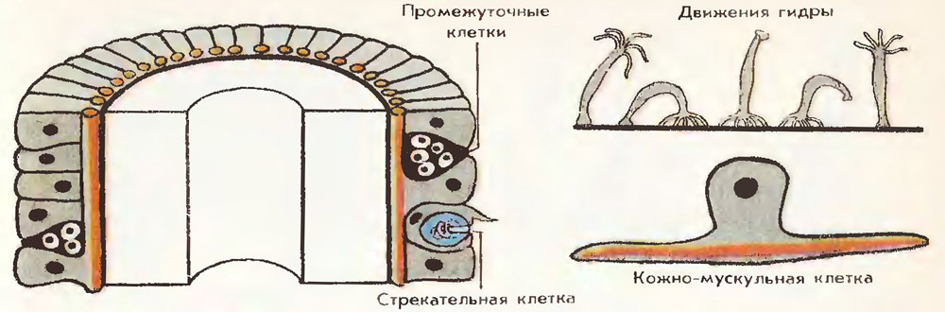
Наружный слой клеток гидры называется - эктодерма. Под микроскопом в наружном слое гидры - эктодерме - видно несколько разновидностей клеток. Больше всего здесь кожно-мускулъных. Соприкасаясь боковыми сторонами, эти клетки создают покров гидры. В основании каждой такой клетки есть сократимое мускульное волоконце, играющее важную роль при движении животного. Когда волоконца всех кожно-мускульных клеток сокращаются, тело гидры сжимается. Если сокращаются волоконца только на одной стороне тела, то в эту сторону гидра и нагибается. Благодаря работе мускульных волоконец гидра может медленно передвигаться с места на место, поочередно "ступая" то подошвой, то щупальцами. Такое движение можно сравнить с медленным кувырканием через голову.
В наружном слое расположены и нервные клетки. Они имеют звездообразную форму, так как снабжены длинными отростками.
Отростки соседних нервных клеток соприкасаются между собой и образуют нервное сплетение, охватывающее все тело гидры. Часть отростков подходит к кожно-мускульным клеткам.

Стрекательные клетки гидры
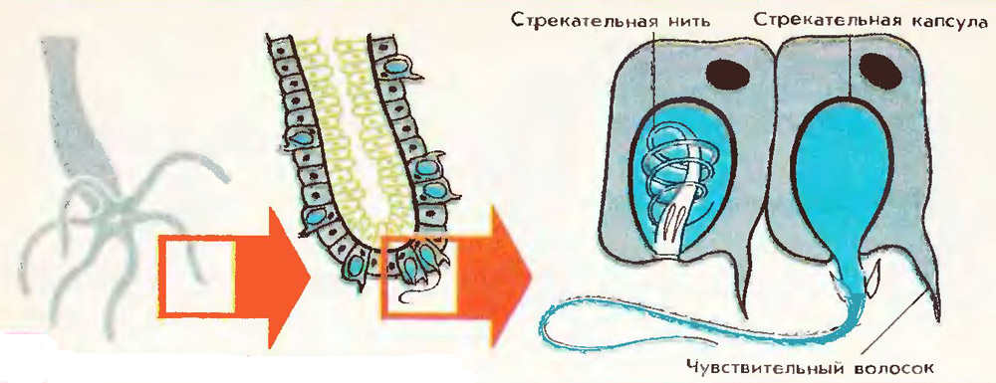
Все тело гидры и особенно ее щупальца усажены большим количествомстрекательных, или крапивных клеток. Каждая из этих клеток имеет сложное строение. Кроме цитоплазмы и ядра в ней заключена пузыревидная стрекательная капсула, внутри которой свернута тонкая трубочка -стрекательная нить. Наружу из клетки торчит чувствительный волосок. Как только рачок, малек рыбы или другое маленькое животное коснется чувствительного волоска, стрекательная нить стремительно распрямляется, ее конец выбрасьшается наружу и вонзается в жертву. По каналу, проходящему внутри нити, из стрекательной капсулы в тело добычи попадает яд, вызывающий гибель мелких животных. Как правило, выстреливает сразу много стрекательных клеток. Затем гидра щупальцами подтягивает добычу ко рту и заглатывает. Стрекательные клетки служат гидре также и для защиты. Рыбы и водные насекомые не едят гидр, обжигающих врагов. Яд из капсул по своему действию на организм крупных животных напоминает яд крапивы.
Внутренний слой клеток - энтодерма гидры
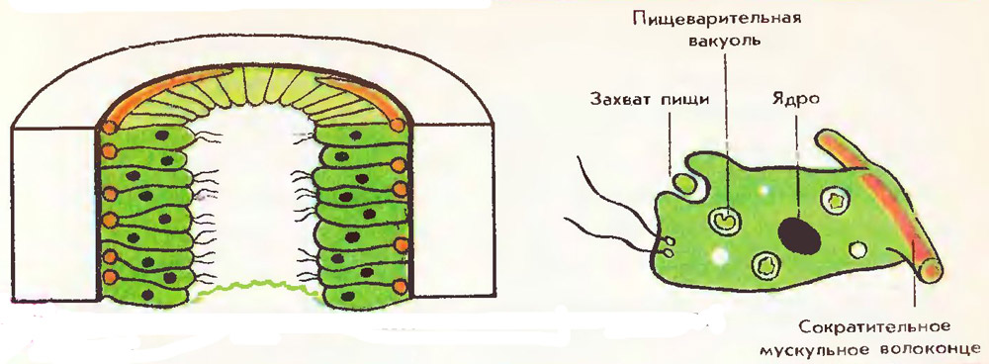
Внутренний слой клеток - энтодерма. Клетки внутреннего слоя - энтодермы - имеют сократимые мускульные волоконца, но основная роль этих клеток - переваривание пищи. Они выделяют в кишечную полость пищеварительный сок, под влиянием которого добыча гидры размягчается и распадается на мелкие частицы. Часть клеток внутреннего слоя снабжена несколькими длинными жгутиками (как у жгутиковых простейших). Жгутики находятся в постоянном движении и подгребают частицы к клеткам. Клетки внутреннего слоя способны выпускать ложноножки (как у амебы) и захватывать ими пищу. Дальнейшее пищеварение происходит внутри клетки, в вакуолях (как у простейших). Непереваренные остатки пищи выбрасьшаются наружу через рот.
Особых органов дыхания у гидры нет, растворенный в воде кислород проникает в гидру через всю поверхность ее тела.
- Закрепление.
Заполнить таблицу: впишите в таблицу название клеток которые находятся в энтодерме и эктодерме.
энтодерма | эктодерма
- Выставление оценок. Домашнее задание: параграф 8,9 пересказ

